一、選擇
- （ ）《後漢書．袁紹傳》有如附圖的記載。此圖顯示東漢末年群雄想挾制皇帝，借其名義號令諸侯。曹操是「挾天子以令諸侯」最著名者，他權重朝野，野心勃勃。請問：當時被曹操視為傀儡來控制的天子為下列何者？ (A)漢靈帝 (B)漢獻帝 (C)漢桓帝 (D)漢宣帝。
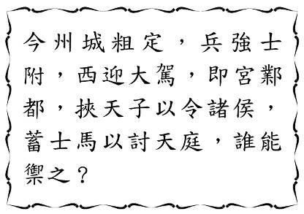
- （ ）三國時期的蜀漢政權，由於得到諸葛亮的輔佐，立國之初尚能維持政治經濟局勢的穩定。但是當諸葛亮死後，劉備的繼位者昏庸無能，最後仍逃不了亡國的命運。請問：蜀漢是亡於下列哪個政權？ (A)西晉 (B)北魏 (C)東晉 (D)曹魏。
- （ ）東漢末年，地方長官擁兵自重，形成群雄割據的情況。下列哪位人物從群雄中脫穎而出，統一了北方？ (A)張角 (B)曹操 (C)劉備 (D)孫權。
- （ ）某本歷史書中有以下內容：「都是因為中國皇帝太過輕忽所致，才會讓五胡遷移邊地，進而在漢族王朝衰微的時候肆虐中原。」所謂的「五胡」，並不包括以下哪一個民族？ (A)鮮卑 (B)犬戎 (C)氐 (D)羯。
- （ ）茹茹在搜尋網站上，鍵入某個歷史人物的姓名後，出現以下說明：「字玄德，東漢末年幽州涿郡涿縣人，蜀漢開國皇帝……。」請問：茹茹應該在搜尋關於何人的資料？ (A)劉邦 (B)劉秀 (C)劉備 (D)孫權。
- （ ）「某人在篡奪曹魏政權後建立西晉，……15年後南下消滅東吳，統一中國。」請問：此人是下列何者？ (A)魏武帝曹操 (B)魏文帝曹丕 (C)晉武帝司馬炎 (D)晉元帝司馬睿。
- （ ）東漢光武帝劉秀在建國後，將首都建於洛陽。請問：三國時代哪個國家也是建都在洛陽？ (A)曹魏 (B)蜀漢 (C)孫吳 (D)西晉。
- （ ）《中國歷史漫畫集》中的某個章節出現一張如附圖的漫畫，從圖中內容判斷，這個章節名稱最可能是下列何者？ (A)夏商周三代 (B)秦朝的盛衰 (C)西漢的對外關係 (D)東漢末年到魏晉時期的發展。
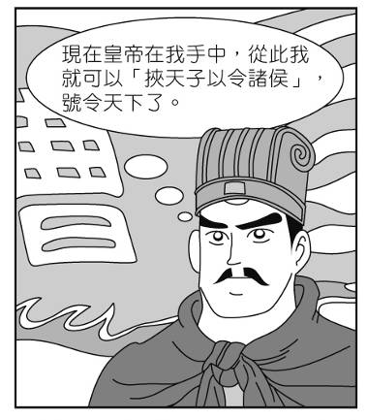
- （ ）佩妮在家裡看電視，看到一部電影「赤壁」的預告，她沒有看過這部電影，你可以如何向她介紹這部電影？ (A)描繪西晉末年匈奴入侵中原的故事 (B)描述三國時代三強爭霸鼎立的故事 (C)描寫南北朝時期，胡漢對立的局勢發展 (D)描繪西晉時期各地紛亂的情勢。
- （ ）沈老師在黑板上寫下幾位歷史人物―嬴政、司馬炎、楊堅，並請同學們找出這些人的共同點，以下何者的說法正確？ (A)泓志：「都是以外戚角色奪得帝位的人。」 (B)福德：「都是結束中國分裂局勢的人。」 (C)建民：「都是導致一統政權因此分裂的人物。」 (D)金龍：「他們建立的政權最後都亡於游牧民族手中。」
- （ ）附圖是中國某時期的形勢，圖中顯示當時中國北方建立了許多政權。請問：會形成這樣的情勢，與下列哪個事件的關係最密切？ (A)赤壁之戰 (B)八王之亂 (C)永嘉之禍 (D)黃巾之亂。
- （ ）諸葛亮曾經對面臨的局勢作了分析，認為：「自從董卓以來，群雄並起，而當前大局，他已經擁有百萬之眾，挾天子以令諸侯，一時之間不容易與他爭鋒……」請問：上文諸葛亮提及的「他」是下列何者？ (A)曹操 (B)孫權 (C)劉備 (D)劉裕。
- （ ）小華、小英、小明在課後討論關於西晉與東晉的歷史，小華說：「西晉建都於今南京，東晉則建都於洛陽。」小英說：「建國在江南地區的是西晉；在黃河流域的是東晉。」小明說：「西晉為劉裕篡位後建立宋朝，是為南朝的開始。」請問：他們三人誰說的對？ (A)小華 (B)小英 (C)小明 (D)三人都不對。
- （ ）關於魏、蜀、吳三國的立國與滅亡，下列敘述何者正確？ (A)蜀國是三國之中最晚滅亡者 (B)魏國建都於今日的西安 (C)吳國的開國者是孫權 (D)魏國最後被吳國所滅。
- （ ）老師在課堂上教授魏晉南北朝的史實，這段歷史的時間為何？ (A)自曹丕篡漢起至陳朝被滅為止 (B)自蜀漢建國起至東晉滅亡為止 (C)自孫權建國起至北周滅亡為止 (D)自西晉立國起至北魏建國前為止。
- （ ）附圖是一張歷史示意圖。從相關線索推斷，「○」內建國者應該要填入下列何人？ (A)司馬炎 (B)曹丕 (C)劉裕 (D)楊堅。
|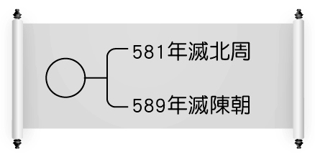
- （ ）西晉分封諸王的政策，與下列哪個朝代的政治制度頗為類似？ (A)西周 (B)秦朝 (C)西漢 (D)東漢。
- （ ）劉備「三顧茅廬」，諸葛亮為其真誠感動，獻上〈隆中對〉：「……今甲已擁百萬之衆，挾天子而令諸侯，此誠不可與爭鋒。乙據有江東，已歷三世，國險而民附，賢能為之用，此可以為援而不可圖也。」請問：下列敘述何者正確？ (A)甲應為孫權 (B)「挾天子而令諸侯」是指控制東漢桓帝 (C)諸葛亮死後，蜀漢國勢蒸蒸日上 (D)諸葛亮建議劉備和據有江東的孫權聯合抗曹。
- （ ）附圖是中國某個時期的形勢圖，當時中國屬於分裂的局面。請問：會變成這樣的形勢與下列哪個事件有關？ (A)王莽篡漢 (B)赤壁之戰 (C)永嘉之禍 (D)犬戎攻進鎬京。
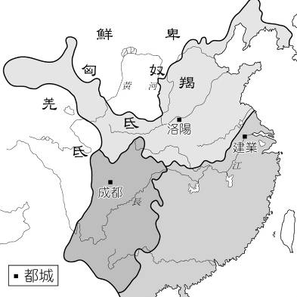
- （ ）惠帝在位時，人民因饑荒而困苦，他竟說：「為何他們不吃肉？」這位愚昧無知的皇帝，他的皇后賈氏個性卻十分剛強，紛亂的政局促成八王之亂的發生。請問：關於這場亂事的敘述，下列何者錯誤？ (A)亂事發生的背景為西晉時 (B)亂事的性質屬宗室內鬥 (C)惠帝最後為胡人所擄，國家滅亡 (D)使王室元氣大傷，以致於無力對付外族叛亂。
二、填充
- 東晉末年，將領ˉˉˉˉ篡位稱帝，改國號為宋，與之後依序建立的齊、梁、陳，合稱ˉˉˉˉ。ˉˉˉˉ人建立的北魏統一北方，結束五胡十六國時局的紛擾，開始歷史上的北朝時期。
三、配合題
- 下列關於魏晉南北朝重要都市之敘述，請填入與其對應的都市名稱。(A～E代號可重複選取)
A.平城
B.赤壁
C.洛陽
D.建康
E.長安
( )(1)三國時代魏文帝建立魏國後的首都。
( )(2)永嘉之禍後，東晉元帝司馬睿建都之處。
( )(3)北魏在孝文帝遷都前的首都所在。
( )(4)西晉建都之處，永嘉之禍時被匈奴攻陷。
( )(5)未經大規模的戰亂破壞，南朝均建都於此。
四、題組
- 附圖為三國時期形勢圖，請根據此圖回答下列問題：
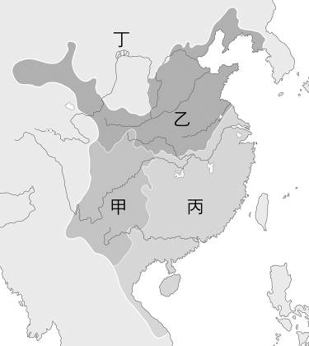
( )(1)立國於江東，對中國南方的開發頗有貢獻的是圖中何國？ (A)甲 (B)乙 (C)丙 (D)丁。
( )(2)篡漢而稱帝，致使東漢政權結束的國家位於圖中何處？ (A)甲 (B)乙 (C)丙 (D)丁。
( )(3)三國鼎立時期，圖中最早被滅亡的是哪一國家？ (A)甲 (B)乙 (C)丙 (D)丁。
( )(4)西晉滅亡圖中何國後，使中國得到短暫的統一？ (A)甲 (B)乙 (C)丙 (D)丁。
( )(5)司馬氏原為圖中哪一國家的朝臣，後來漸掌握朝政，甚至篡位而建立西晉？ (A)甲 (B)乙 (C)丙 (D)丁。
- 西晉初年大封諸子為王，是為避免漢末孤立無援的處境。晉惠帝時，朝廷腐敗，發生亂事，造成政局的動盪，也讓外族有可乘之機。外族劉淵建國，國號漢。晉懷帝時，劉淵死，其子劉聰繼立，次年四月其將石勒殲晉軍十餘萬人，同年劉聰又遣大將兵攻首都，屢敗晉軍，前後殲滅三萬餘人。六月劉曜等人帶兵攻破首都，縱容部下搶掠，俘虜懷帝，殺太子、宗室、官員及士兵百姓三萬餘人，並挖掘陵墓和焚毀宮殿。請回答下列問題：
( )(1)文中提及晉惠帝時曾發生過亂事，這件亂事應屬於什麼性質？ (A)外戚篡位 (B)外族入侵 (C)將領叛亂 (D)宗室之亂。
( )(2)劉淵、劉聰和劉曜應是屬於哪個民族？ (A)鮮卑 (B)匈奴 (C)羯 (D)羌。
( )(3)劉聰和劉曜等人，都曾攻破晉朝首都。請問：被攻破的首都位於下列何地？ (A)洛陽 (B)建康 (C)長安 (D)成都。
( )(4)劉曜帶兵攻破晉朝首都，並俘虜懷帝等，這個事件在歷史上稱之為何？ (A)八王之亂 (B)黃巾之亂 (C)永嘉之禍 (D)赤壁之戰。
( )(5)承上題，這個事件結束後，對於當時的政局產生了什麼樣的影響？ (A)晉朝官員擁兵自重，群雄割據 (B)人口大量向南方遷徙 (C)形成三國鼎立的局面 (D)楊堅篡北周自立為王。
五、簡答
- 永嘉之禍後，當時中國南北的政治形勢，形成了什麼樣的局面？

